Tarte soufflée au chocolat de Cédric Grolet
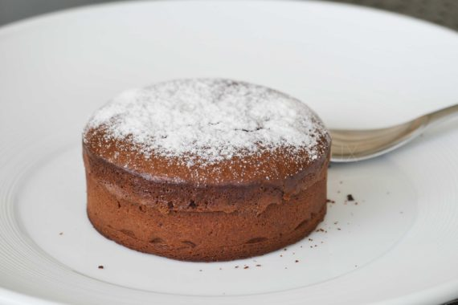
Ingrédients (pour une tarte de 24 cm de diamètre ou 7/8 tartelettes)
Pâte sucrée au chocolat: 225 g de farine, 30 g de poudre d'amande, 15 g de poudre de cacao, 150 g de beurre pommade, 90 g de sucre glace, 1 œuf, 1 pincée de sel
Crémeux chocolat: 2 jaunes d'œuf, 125 g de crème liquide, 50 g de sucre semoule, 120g de chocolat à 70% (20 g de plus pour enduire la pâte)
Soufflé chocolat (j'ai réduit les proportions): 3 blancs d'œuf, 45 g de sucre, 25 g de poudre de cacao, 110 g de chocolat 70%, 6 jaunes d'œuf, 60 g de lait (beurre pour enduire le papier cuisson)
Préparation:
Pâte sucrée au chocolat:
Mélanger au batteur le beurre, le sel, la poudre d'amande et le sucre glace. Ajouter l'œuf en continuant de battre
Ajouter la poudre de cacao et la farine, mélanger rapidement pour obtenir une pâte homogène. Filmer au contact et placer au frigo pendant au moins 3 heures (la veille c'est l'idéal).

Etaler ensuite la pâte entre 2 feuilles de papier sulfurisé. Foncer les moules (si la pâte devient difficile à travailler, la replacer quelques minutes au frigo), disposer un papier cuisson à l'intérieur et garnir de billes pour cuire à blanc.
Enfourner pour 20 minutes à 180 °C pendant 20 minutes. Sortir du four, retirer les billes et laisser refroidir. Enduire ensuite la pâte avec un peu de chocolat de couverture fondu pour "protéger" la pâte.
Crémeux Chocolat:
Préparer une crème anglaise: faire chauffer la crème dans une casserole; mélanger jaunes + sucre. Verser la moitié de la crème chaude, mélanger vivement. Reverser l'ensemble dans la casserole et porter de nouveau à ébullition. Verser sur le chocolat, mélanger pour obtenir un mélange homogène; filmer au contact et laisser refroidir au frigo pendant 6h.
Remarque: si vous avez un Thermomix, vous pouvez faire la crème anglaise au TM et ajouter le chocolat à la fin, ça sera parfait!
Garnir les fonds de tarte avec le crémeux chocolat. Réserver.
Disposer une bande de papier sulfurisé beurré entre la tarte et le cercle.
Appareil à soufflé:
Faire chauffer le lait et le chocolat au bain marie; mélanger en ajoutant les jaunes d'œuf.
Monter les blancs en neige ferme en incorporant le sucre en plusieurs fois.
Incorporer délicatement les blancs montés dans le mélange au chocolat; ajouter la poudre de cacao.
Mettre dans une poche à douille, et dresser sur le crémeux chocolat.
Cuisson:
Enfourner à 200 °C pendant 20 minutes pour une texture coulante; ajouter 3 ou 4 minutes de plus pour une texture crémeuse au centre...
Saupoudrer de sucre glace.
www.assiettesgourmandes.fr
